|  |  |
| --- | --- |
|  | BÀI TẬP KIỂM TRA 01  Lập trình xây dựng mạng và định tuyến |

Họ và tên Sinh viên: Nguyễn Công Cường

Mã Sinh viên: 102200013

Nhóm học phần: 20Nh10

# Chuẩn bị

**1/ Cài đặt VMware-workstation và chạy máy ảo**

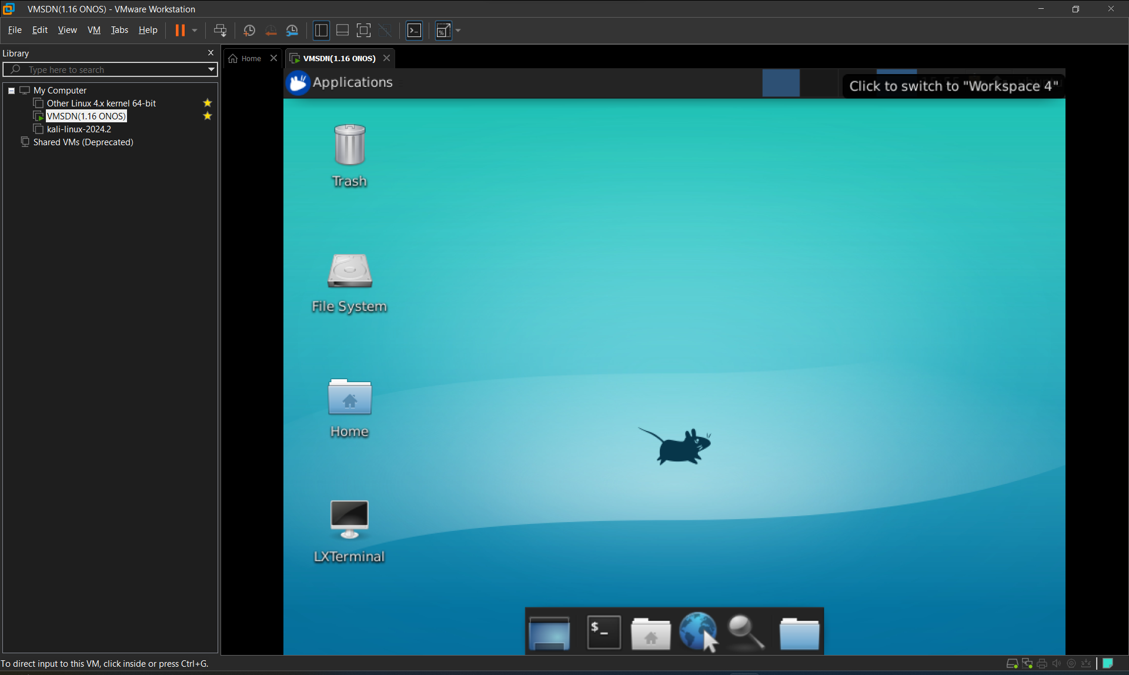

**2/ Sử dụng MobaXterm để truy xuất ssh đến máy ảo VMSDN để thực hiện bài tập**

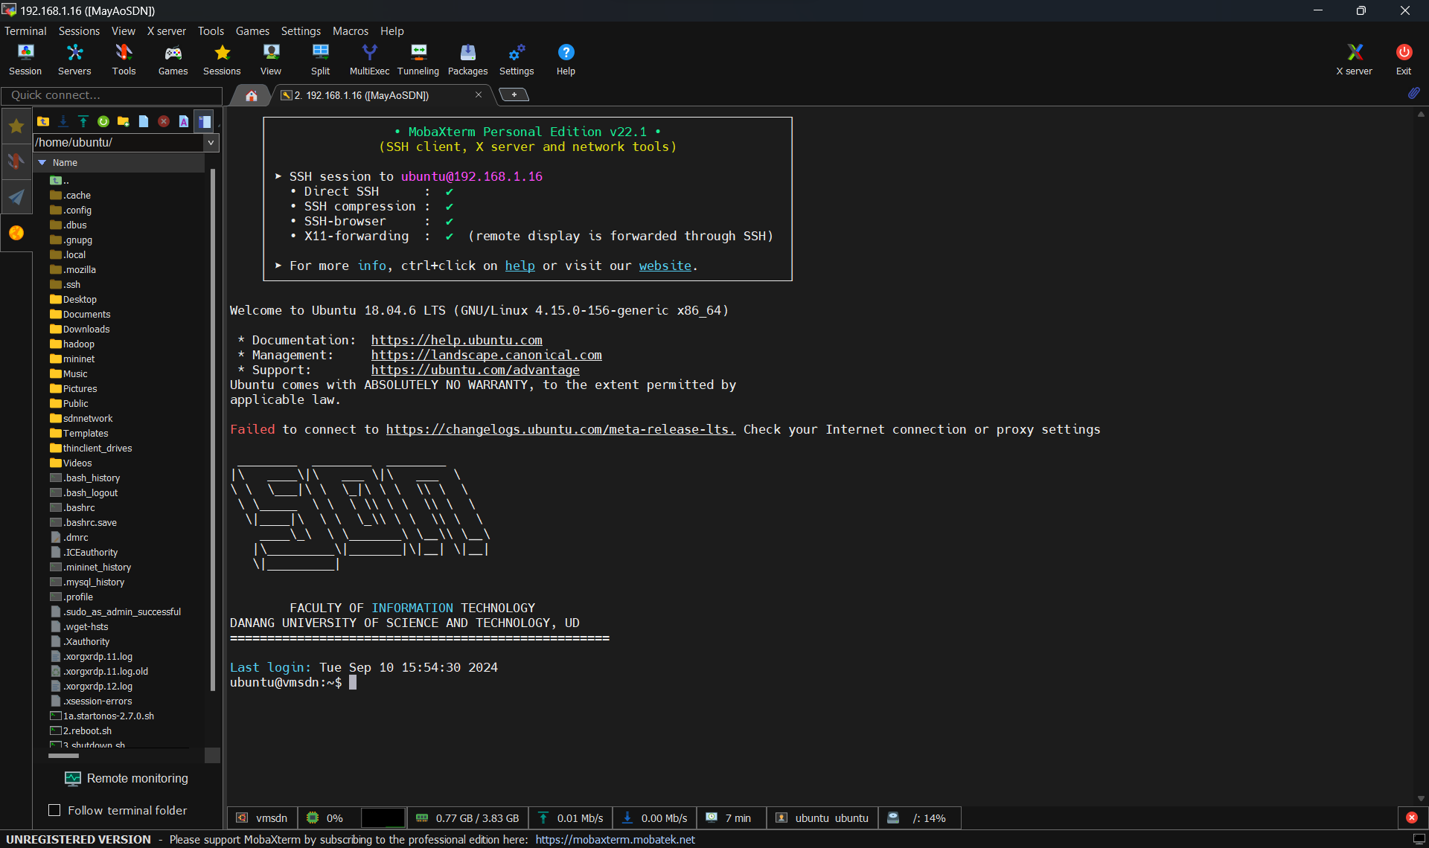

**3/ Khởi động SDN controller ONOS**

# Bài làm

**Đề 3:** Lập trình xây dựng mạng và mô phỏng định tuyến RIP trên mạng

1) Sử dụng MiniEdit để thiết kế mạng có 03 router, 03 switch và 03 hosts. Thiết lập địa chỉ IP cho các router, hosts.

$ sudo -E python ./mininet/examples/miniedit.py

h1 -- s1 -- r1 -- r2 -- r3 -- s3 -- h3

h2 -- s2 -- r2

2) Xuất kết quả ra file *labSDNHoTen.py*, họ tên của SV

3) Chỉnh sửa nội dung trong file:

$ nano labSDNHoTen.py

4) Chạy file labSDNHoTen.py:

$ sudo mn --custom labSDNHoTen.py

5) Thực hiện cấu định tuyến RIP trên mạng và dùng wireshark để bắt gói tin tại các nút.

|  |  |  |  |  |
| --- | --- | --- | --- | --- |
| **Device** | **Interface** | **IP Address** | **Subnet** | **Default gateway** |
| Router r1 | r1-eth0 | 192.168.1.1 | /24 | N/A |
| r1-eth1 | 192.168.12.1 | /30 | N/A |
| Router r2 | r2-eth0 | 192.168.2.1 | /24 | N/A |
| r2-eth1 | 192.168.12.2 | /30 | N/A |
| Host h1 | h1-eth0 | 192.168.1.10 | /24 | 192.168.1.1 |
| Host h2 | h2-eth0 | 192.168.2.10 | /24 | 192.168.2.1 |
| Router r3 | R3-eth0 | 192.168.3.1 | /24 | N/A |
| R3-eth1 | 192.168.12.3 | /30 | N/A |
| Host h3 | h2-eth0 | 192.168.3.10 | /24 | 192.168.3.1 |

**1/ Thiết kế mạng với MiniEdit**

**1/ Sử dụng MiniEdit để tạo các router, switch, host**

sudo -E python ./mininet/examples/miniedit.py

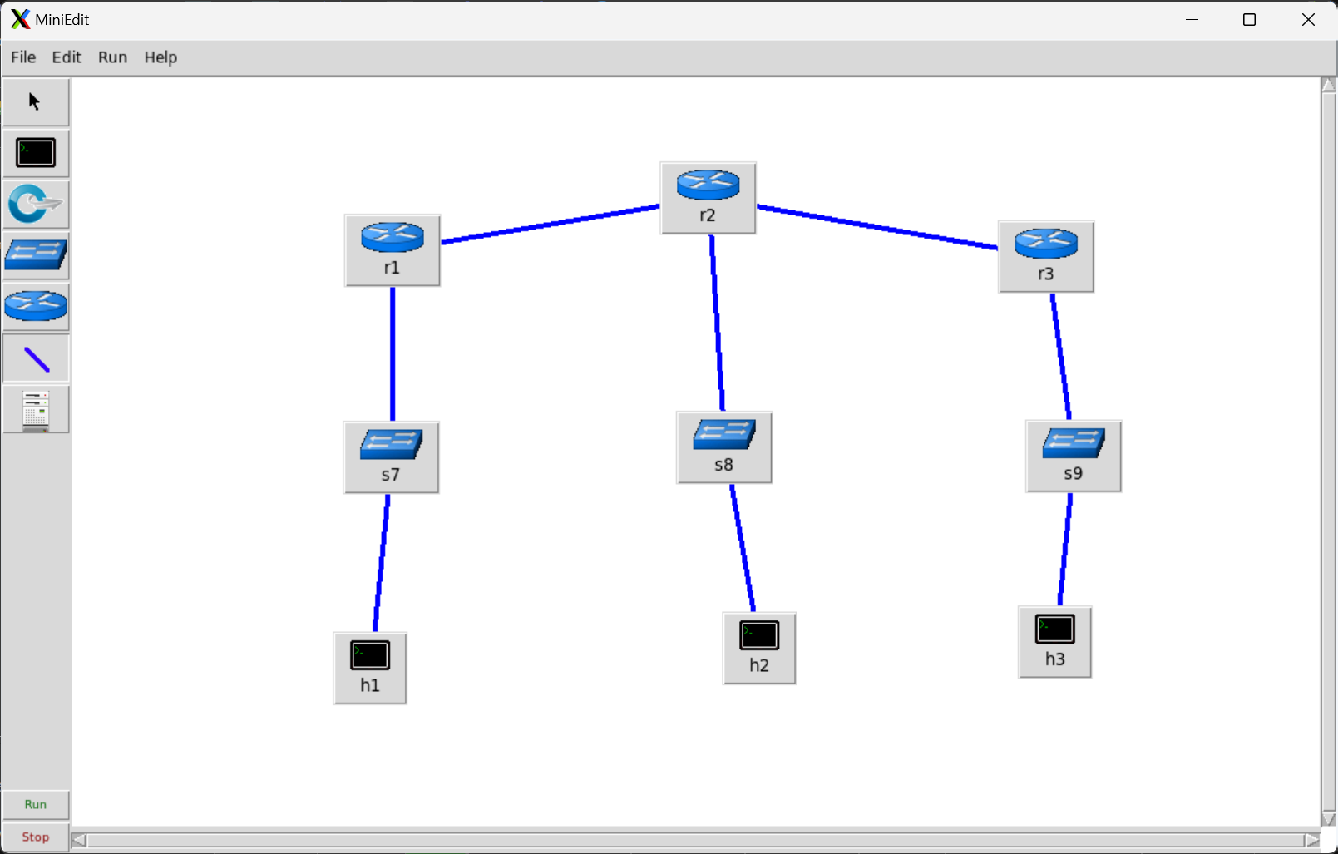

**2/ Cấu hình host 1**

**3/ Cấu hình host 2**

**4/ Cấu hình host 3**

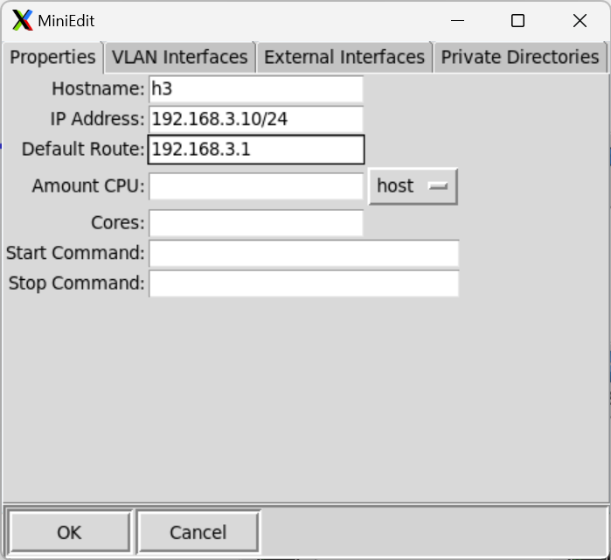

**3/ Cấu hình địa chỉ IP cho r1-eth0**

ifconfig r1-eth0 192.168.1.1 netmask 255.255.255.0

**4/Cấu hình địa chỉ IP cho r1-eth1**

ifconfig r1-eth1 192.168.12.1 netmask 255.255.255.252

**5/ Cấu hình địa chỉ IP cho r2-eth0**

ifconfig r2-eth0 192.168.2.1 netmask 255.255.255.0

**6/Cấu hình địa chỉ IP cho r2-eth1**

ifconfig r2-eth1 192.168.12.2 netmask 255.255.255.252

**7.1/ Cấu hình địa chỉ ip cho router 3**

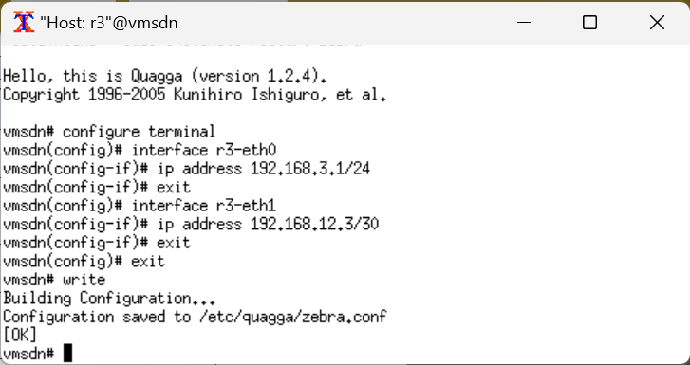

**2/ Xem các thông tin mạng bằng lệnh**

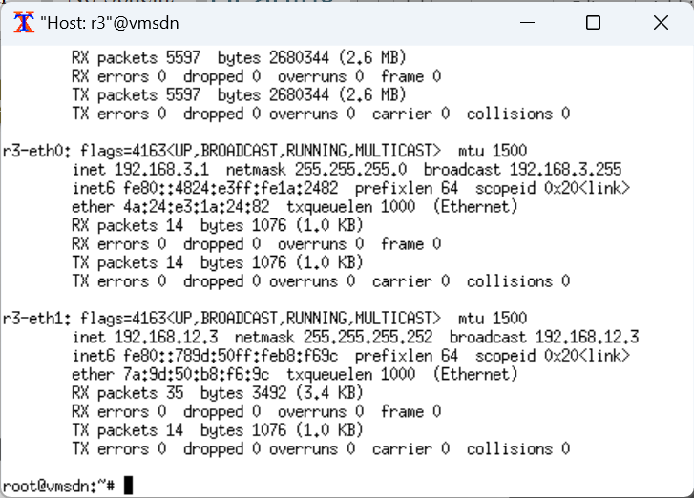

**2/ Cấu hình định tuyến RIP v2**

**Router 1**

Router 2

**Router 3**

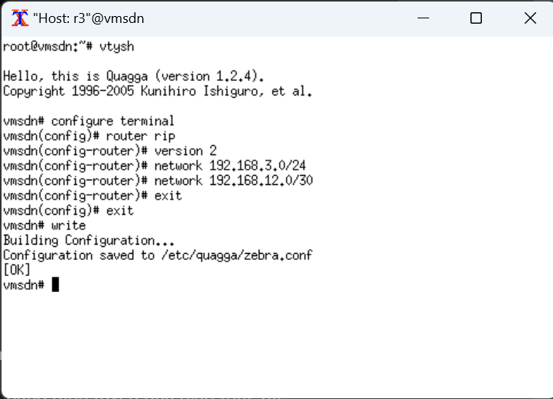

**3/ Chương trình python xây dựng cấu hình mạng**

**4/ Chạy chương trình bằng mn**

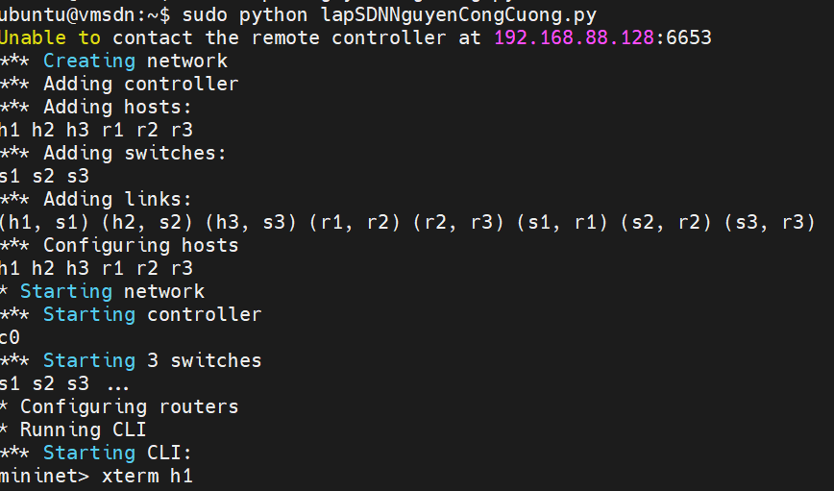

**5/ Thực hiện kịch bản mạng**

